Министерство образования Белгородской области
Государственное бюджетное учреждение дополнительного образования
«Белгородский областной детский эколого-биологический центр»

Принята на заседании  педагогического совета  от «05» мая 2023 г.  Протокол № 2 | УТВЕРЖДАЮ  Директор ГБУ ДО БелОДЭБЦ  _______________ Т. И. Цапкова  Приказ от «05» мая 2023 г. № 52

Дополнительная общеобразовательная
(общеразвивающая) программа для детей с расстройствами аутистического спектра «Лепим зоопарк»
художественной направленности
(реализуется в рамках летней образовательной смены «ЭКО-ЛЕТО»)

Возраст обучающихся – 8-17 лет
Срок реализации – 1 год
Объём программы – 8 часов
Уровень сложности программного
материала - стартовый
Автор-составитель:
Машкина Марина Леонидовна,
педагог дополнительного образования
ГБУ ДО БелОДЭБЦ

Белгород
2023

Адаптированная дополнительная индивидуальная общеобразовательная (общеразвивающая) программа для детей с расстройствами аутистического спектра «Лепим зоопарк» художественной направленности по познавательному, творческому и декоративно-прикладному видам деятельности.

Автор-составитель программы: Машкина Марина Леонидовна, педагог дополнительного образования государственного бюджетного учреждения дополнительного образования «Белгородский областной детский эколого-биологический центр».

Год разработки программы – 2021 год.

Дополнительная общеобразовательная (общеразвивающая) программа «Лепим зоопарк» рассмотрена на заседании экспертного совета от «04» мая 2023 г., протокол № 2.

Программа принята на заседании педагогического совета от «05» мая 2023 г., протокол № 2.

Программа принята в статусе авторская» на заседании педагогического совета от «26» апреля 2022 г., протокол № 1 (приказ ГБУ ДО БелОДЭБЦ от 27.04.2022 г. № 48).

Председатель педагогического совета Т.И. Цапкова

Содержание

1.Комплекс основных характеристик……………………… | 4
1.1. Пояснительная записка  (направленность программы, уровень сложности программного материала, отличительные особенности, актуальность, педагогическая целесообразность, адресат программы, объём программы, режим занятий, формы проведения занятий, цель и задачи программы, планируемые результаты)………………………………………………………. | 4
1.2. Учебный план…………………………………………….. | 11
1.3. Учебно-тематический план……………………………… | 12
1.4.Содержание программы………………………………….. | 13
2.Комплекс организационно-педагогических условий… | 14
2.1. Формы аттестации/контроля и оценочные материалы …. | 14
2.2. Календарный учебный график…………………………….. | 14
2.3. Методическое обеспечение и методические материалы… | 14
2.4. Условия реализации программы  (кадровое обеспечение, организация пространства – учебный кабинет, организация рабочего места обучающегося с РАС, техническое оснащение и оборудование, информационное обеспечение)……………………………………………………. | 31
Список литературы …………………………………………… | 33
Интернет-ресурсы…………………………………………… | 33
Приложение 1. Система оценочных средств (стартовый, промежуточный, итоговый контроль) реализации дополнительной общеобразовательной (общеразвивающей) программы «Лепим зоопарк»……………………………….. | 34
Приложение 2. Диагностические карты освоения обучающимся дополнительной общеобразовательной (общеразвивающей) программы «Лепим зоопарк», протокол результатов промежуточной аттестации …………………. | 39
Приложение 3. Организация деятельности с обучающимися с РАС на занятиях по программе «Лепим зоопарк» при выполнении практических работ……………………………. | 44

1.Комплекс основных характеристик

  - Пояснительная записка

Адаптированная дополнительная индивидуальная общеобразовательная (общеразвивающая) программа для детей с ограниченными возможностями здоровья с расстройствами аутистического спектра «Лепим зоопарк» художественной направленности по познавательному, творческому и декоративно-прикладному видам деятельности, рассчитана на организацию занятий с обучающимися 8-17 лет.
Тематический цикл – художественно-эстетический.
Предметная область – лепка из пластилина.
Форма обучения – очная.
Форма организации деятельности обучающихся – индивидуальная.
Функциональное предназначение программы – адаптированная дополнительная индивидуальная общеобразовательная (общеразвивающая) программа.
Уровень сложности программного материала – стартовый уровень.
Стартовый уровень сложности содержания программы характеризуется формированием основополагающих умений и навыков художественно-прикладной деятельности лепки из пластических материалов, начального уровня компетенций, приобретением обучающимся с расстройствами аутистического спектра (далее - РАС) социального опыта и развитием интереса, мотивации к выбранному виду деятельности.
Ребенок по своей природе – искатель, исследователь, открыватель мира. Поэтому очень важно раскрыть перед ним образ окружающего мира в живых и ярких красках, тёплых и нежных словах, трепетных звуках, в игре, в собственном творчестве, в красоте души человеческой. Творчество обучающегося в рамках реализации программы «Лепим зоопарк» способствует художественному развитию ребёнка с РАС, учит видеть красоту в реальной действительности, развивает фантазию и воображение, изобразительность и технические навыки, чувство композиционного равновесия и цветовой гармонии. Содержание обучения представляет собой единую систему, взаимосвязанных тем, которые постепенно усложняются и при этом раскрывают многообразные связи практической деятельности человека с миром природы.
В соответствии с Концепцией развития дополнительного образования детей до 2030 года, Образовательной программой ГБУ ДО БелОДЭБЦ, воспитательная работа в организации осуществляется в рамках программы воспитания ГБУ ДО БелОДЭБЦ. Календарный план воспитательных мероприятий разрабатывается для всех обучающихся детского объединения «Лепим зоопарк» на календарный год и является неотъемлемой составляющей «Программы деятельности детского объединения».
Данная программа была составлена на основании анализа программ:
- адаптированная дополнительная общеобразовательная (общеразвивающая) программа художественной направленности «Лепим вместе» для обучающихся с расстройствами аутистического спектра (автор-составитель – педагог дополнительного образования Дубская И. В., Белгород, 2020 г.);
- авторская дополнительная общеобразовательная (общеразвивающая) программа художественной направленности «Истоки творчества» (автор-составитель – педагог дополнительного образования Дубская И. В., г. Белгород, 2015 г.);
- адаптированной авторской дополнительной общеобразовательной (общеразвивающей) программы для детей с ограниченными возможностями здоровья (детей с РАС) «Радужный мир» художественной направленности (автор-составитель: педагог дополнительного образования Золотухина Г. П., г. Белгород, 2017 г.).
Отличительной особенностью программы «Лепим зоопарк» является то, что она адаптирована к определенной категории детей с ОВЗ (обучающихся с расстройствами аутистического спектра (вариант 8.2., 8.3, 8.4) с учетом их психофизических, возрастных и индивидуальных особенностей и определяет пути решения таких коррекционных задач как диагностика проблемы, разработка плана решения проблемы.
Адаптация ребёнка с РАС (вариант 8.2., вариант 8.3. и вариант 8.4) включает:
1.Определение особенностей организации образовательной деятельности в соответствии с индивидуальными особенностями ребёнка, структурой нарушения развития и степенью его выраженности.
2.Создание условий, способствующих освоению обучающимся с РАС дополнительной общеобразовательной программы:
- обеспечение дифференцированных условий (оптимальный режим учебных нагрузок, вариативные формы получения образования и специализированной помощи) в соответствии с рекомендациями психолого-педагогической комиссии или психолого-педагогического консилиума;
- составление педагогом индивидуальных планов занятий с учетом особенностей ребёнка;
- обеспечение психолого-педагогических условий (учет индивидуальных особенностей ребёнка, коррекционная направленность учебно-воспитательного процесса, соблюдение комфортного психоэмоционального режима, использование современных педагогических технологий, в том числе информационных, компьютерных для оптимизации образовательной деятельности, повышение их эффективности, доступности);
- обеспечение здоровьесберегающих условий (оздоровительный и охранительный режим, укрепление физического и психического здоровья, профилактика физических, умственных и психологических перегрузок обучающегося, соблюдение санитарно-гигиенических правил и норм);
- разработка и реализация индивидуальных занятий для ребёнка с РАС.
При разработке программы учитывались психофизиологические особенности ребёнка с РАС (вариант 8.2., вариант 8.3., вариант 8.4), такие как ярко выраженная моторная недостаточность, двигательное недоразвитие, затруднение движений рук и пальцев, нарушение интеллектуальной сферы и когнитивных функций. У обучающихся с РАС также нарушены основные психические процессы: восприятие, внимание, память, речь, мышление, эмоционально-волевая сфера. Поэтому неотъемлемой составляющей каждого занятия является создание благоприятного психологического климата, ситуации успеха, смена видов деятельности для предупреждения утомляемости обучающегося. В результате этого ребёнок активно вовлекается в образовательный процесс, выполняет инструкции педагога, переключается с одного посильного вида деятельности на другой.
Ещё одной особенностью данной программы является её реализация в учреждении дополнительного образования эколого-биологического профиля – ГБУ ДО БелОДЭБЦ, поэтому программа предполагает включение материала эколого-биологического содержания, направленного на изучение животных Белгородского зоопарка. В тематике занятий прослеживается связь с природой, уделяется особое внимание состоянию собственного здоровья и охране окружающей среды (экологический компонент).
Актуальность программы «Лепим зоопарк» обусловлена тем, что среда дополнительного образования может обеспечить включение ребенка с расстройствами аутистического спектра (РАС) в доступные виды жизнедеятельности с учетом его индивидуальных способностей, психофизических особенностей, интересов, ценностных ориентаций, тем самым способствовать его реабилитации и социализации. Программа «Лепим зоопарк» актуальна, так как разработана и реализуется в соответствии с запросами обучающихся и их родителей (законных представителей несовершеннолетних), с учетом индивидуальных, познавательных особенностей обучающихся
Составленная в соответствии со Стратегией развития воспитания в Российской Федерации на период до 2025 года, Концепцией развития дополнительного образования детей до 2030 года, утверждённая распоряжением Правительства РФ от 31 марта 2022 г. N 678-р, реализуемая в рамках национального проекта «Образование» Федерального проекта «Успех каждого ребенка» («Экостанция Белгородской области»), программа способствует стимулированию у ребят познавательной деятельности, развитию коммуникативных навыков, использованию жизненного опыта ребенка с РАС 8-14 лет (вариант 8.2., вариант 8.3., вариант 8.4.). Через изучение лепки из пластилина у детей с РАС развиваются: точность выполнения работы, мелкая моторика пальцев, художественный вкус, потребность в самосовершенствовании. Кроме того, прикладное творчество обладает привлекательностью и эмоциональностью для обучающихся с ОВЗ.
Педагогическая целесообразность общеобразовательной программы определена тем, что при ее реализации осуществляется приобщение обучающегося к декоративно-прикладному творчеству. У ребёнка появляется возможность использовать полученные знания, умения и навыки в повседневной деятельности при выполнении творческих работ. Сочетание методических подходов, выбранных современных методик является педагогически целесообразным. В целом программа способствует формированию исторического и гражданского сознания, творческого мышления, воспитанию патриотизма. Педагогическая целесообразность программы «Лепим зоопарк» заключается и в том, что на занятиях создаются условия, обеспечивающие развитие творческих способностей детей с РАС с различным уровнем подготовки, с учетом их возможностей и мотивации. Отсюда следует, что сложность и объем учебного материала должен быть уменьшен и облегчен. Дети от достаточно простых задач постепенно переходят к более сложным, систематически повторяя и закрепляя учебный материал, приобретенные навыки и умения.
Новизна программы опирается на принципы витагенности (жизненной определенности), доступности, здоровьесбережения, наглядности, активности и направлена на творческую реабилитацию детей с ограниченными возможностями здоровья с РАС. Творческая реабилитация - это специализированная форма психотерапии, основанная на искусстве, в первую очередь изобразительной и творческой деятельности. Основная цель данного подхода состоит в гармонизации развития личности через развитие способности самовыражения и самопознания. Процесс подачи учебного материала по данной программе проходит исключительно в игровой форме и направлен на развитие творческого потенциала ребенка. Игровой метод придаёт учебно-творческому процессу привлекательную форму, облегчает процесс запоминания и освоения, повышает эмоциональный фон занятий, способствует развитию мышления, воображения и творческих способностей ребёнка.
Необходимо помнить, что дети с РАС – это дети «особой заботы». Пережив незабываемый, счастливый опыт творчества, ребенок не останется прежним. Эмоциональная память об этом будет заставлять его искать новые творческие подходы, поможет преодолевать неизбежные кризисы, возникающие в повседневной жизни.
Адресат программы - дети с расстройствами аутистического спектра младшего и среднего школьного возраста 8-17 лет (вариант 8.2., вариант 8.3., вариант 8.4.).
Для этих детей произвольная организация очень сложна, для некоторых же недоступна. Ребёнок быстро устаёт, может истощаться и перевозбуждаться, имеет выраженные проблемы организации внимания, сосредоточен на речевой инструкции, многим необходима полная физическая помощь. Характерна задержка и сильное отставание в психоречевом и социальном развитии. Трудности взаимодействия с людьми и меняющимися обстоятельствами проявляются в том, что, осваивая навыки взаимодействия и социальные правила поведения, дети стереотипно следуют им и теряются при неподготовленном требовании их изменения. В отношениях с людьми проявляют задержку эмоционального развития, социальную незрелость, наивность. При всех трудностях, их аутизм наименее глубок, он выступает уже не как защитная установка, а как лежащие на поверхности трудности общения - ранимость, тормозимость в контактах и проблемы организации диалога и произвольного взаимодействия. Эти дети тоже тревожны, для них характерно легкое возникновение чувства сенсорного дискомфорта, они готовы испугаться при нарушении привычного хода событий, смешаться при неудаче и возникновении препятствия. Отличие их в том, что они более, чем другие, ищут помощи близких, чрезвычайно зависят от них, нуждаются в постоянной поддержке и ободрении. В этом проявляется их типичная для любого аутичного ребенка негибкость и стереотипность. Ограниченность такого ребенка проявляется в том, что он стремится строить свои отношения с миром только опосредованно, через взрослого человека. С его помощью он контролирует контакты со средой, и старается обрести устойчивость в нестабильной ситуации. Вне освоенных и затверженных правил поведения эти дети очень плохо организуют себя, легко перевозбуждаются и становятся импульсивными. Тем не менее, при всей зависимости от другого человека среди всех аутичных детей эти дети пытаются вступить в диалог с обстоятельствами (действенный и речевой), хотя и имеют огромные трудности в его организации. Психическое развитие таких детей идет с более равномерным отставанием. Характерны неловкость крупной и мелкой моторики, некоординированность движений, трудности усвоения навыков самообслуживания; задержка становления речи, ее нечеткость, неартикулированность, бедность активного словарного запаса, поздно появляющаяся, аграмматичная фраза; медлительность, неровность в интеллектуальной деятельности, недостаточность и фрагментарность представлений об окружающем, ограниченность игры и фантазии.
Объём программы составляет 8 учебных часа.
Срок реализации программы – 1 месяц (4 недели).
Режим занятий. Занятия по программе проводятся в следующем режиме: 2 раза в неделю по 1 часу (1 час – 40 минут). Обязательное условие: включение в структуру занятия не менее двух физкультминуток, а также использование здоровьесберегающих педагогических технологий. Оптимальная наполняемость учебной группы - 1 обучающийся с РАС, что обусловлено спецификой реализации программы (индивидуальная программа).
Формы проведения занятий.
Форма обучения - очная. Особенности организации образовательного процесса – необходимо учитывать психофизическое состояние, возраст обучающегося с РАС. Для успешного освоения учебным материалом программы «Лепим зоопарк» на занятиях обязательна помощь педагога ребёнку.
В обучении используются следующие формы проведения занятий: практическое занятие, творческая мастерская, мини-выставка.
Цель программы – обеспечить обучающемуся с ограниченными возможностями здоровья с расстройствами аутистического спектра овладение на доступном уровне лепкой из пластилина как видом декоративно-прикладного творчества.
Задачи программы (с учётом уровня подготовленности ребёнка):
1. Образовательные:
- обучать техническим навыкам и приемам лепки из пластилина;
- знакомить обучающегося с красотой и значимостью народного искусства в сфере современного декоративно-прикладного искусства.
- формировать элементарные представления о форме, цвете, композиции, размерах и пространственных отношениях;
2. Развивающие:
- развитие опыта творческой деятельности во взаимодействии с педагогом;
- развитие интереса к лепке из пластилина как виду декоративно-прикладного творчества;
- создание условий для реализации приобретенных обучающимся знаний, умений и навыков;
- формирование у обучающегося эстетического и художественного вкуса;
- развитие у обучающегося образного мышления, воображения, речи;
- обеспечение личностно-ориентированной поддержки и сопровождения развития творческого потенциала обучающегося;
- развитие доброжелательного отношения к окружающим, позитивного отношения к себе, веры в себя, в свои возможности.
3. Воспитательные:
- воспитание аккуратности, терпения, усидчивости, умения доводить начатое дело до конца;
- воспитание бережного отношения к материалам, инструментам;
- воспитание понимания на доступном уровне красоты окружающей действительности.
В связи с практической ориентированностью современного образования в программе использован компетентностный подход в образовательной деятельности. В рамках модели выпускника учреждения программой предусмотрено формирование следующих компетенций – когнитивной, социальной, ценностно-смысловой, коммуникативной, личностного самосовершенствования, креативной и информационной.

Компетенция  / индекс компетенции | Образовательный  результат
Когнитивная  (КК) | Готовность обучающегося к постоянному повышению познавательного уровня, умение использовать имеющиеся знания, организовывать, наблюдать, сравнивать.
Социальная  (СК) | Способность использовать потенциал социальной среды для собственного развития.
Ценностно-смысловая  (ЦСК) | Готовность видеть и понимать окружающий мир, осознавать свою роль и предназначение, уметь выбирать целевые и смысловые установки для своих действий и поступков.
Коммуникативная (КМК) | Умение вести диалог, сдерживать негативные эмоции, представлять и корректно отстаивать свою точку зрения, проявлять активность в обсуждении вопросов.
Личностного  самосовершенствования (КЛС) | Готовность осуществлять физическое, духовное и интеллектуальное саморазвитие.
Креативная  (КрК) | Способность мыслить нестандартно, умение реализовывать коллективные творческие идеи, осваивать формы самостоятельной работы.
Информационная  (ИК) | Готовность обучающегося работать с информацией из различных источников, оценивать ее значимость для того, чтобы быть успешно интегрированными в общество и осуществлять социально-полезную деятельность в нем.

Так же программой «Лепим зоопарк» предусматривается формирование универсальных учебных действий на основе ключевых компетенций обучающегося.

Универсальные умения / индекс | Образовательный результат
Личностные (ЛУУД) | Готовность обучающегося к самоопределению, смыслообразованию,
Регулятивные (РУУД) | Способность обучающегося к целеполаганию, планированию, прогнозированию своей деятельности. Умение осуществлять контроль, коррекцию, оценку, саморегуляцию.
Познавательные (ПУУД) | Готовность обучающегося к общеучебным, логическим действиям, а также действиям постановки и решения проблемы.
Коммуникативные (КУУД) | Способность обучающегося к планированию, сотрудничеству в поиске и сборе информации, разрешению конфликтов. Умение осуществлять контроль, коррекцию, оценку действий партнера, достаточно полное и точное выражение своих мыслей в соответствии с задачами и условиями коммуникации.

Планируемые результаты и способы их проверки. В результате освоения программы, обучающийся должен демонстрировать следующие результаты.
Знать:
- правила техники безопасности при работе с пластилином и инструментами соответственно разделам учебного плана;
- источники информации по разделам учебного плана, основные понятия окружающего мира, позитивные целевые установки в жизни, о здоровом образе жизни, о духовном и интеллектуальном саморазвитии.
Уметь:
- пользоваться материалами и инструментами, необходимыми для работы по определенным темам разделов учебного плана, применять на практике изученные приемы лепки;
- использовать необычные приемы при выполнении изделий; ориентироваться в окружающем мире, выбирать позитивные целевые установки в жизни, видеть прекрасное в окружающем мире, духовно и интеллектуально развиваться.
Владеть:
- основными понятиями, приемами и навыками лепки;
- собственным опытом восприятия мира и отражением его через декоративно-прикладное творчество, позитивным мышлением, стремлением к самосовершенствованию на примере образцов декоративно-прикладного творчества.

  - Учебный план

№ | Разделы программы | Количество  часов | Формы аттестации /  контроля
1. | Введение в образовательную программу | 1 | стартовый контроль: практическое задание,  анализ
2. | Лепка из пластилина | 6 | Промежуточный контроль,  практическое задание,  анализ
3. | Итоговое занятие. Выставка работ | 1 | Мини-выставка, практическое задание,
 | Всего часов: | 8

1.3 Учебно-тематический план

№ | Разделы программы  и темы учебных занятий | Количество часов |  |  | Формы аттестации /  контроля
 |  | всего | теория | практика
1. | Введение в образовательную программу | 1 | 1 | 0
1.1. | Вводное занятие. Обзор программы «Лепим зоопарк» | 1 | 1 | 0 | стартовый контроль: практическое задание, анализ
2. | Лепка из пластилина | 6 | 1 | 5
2.1. | Материалы и инструменты, необходимые для работы с пластилином. Особенности работы с пластилином. | 1 | 1 | 0 | практическое задание, анализ
2.2. | Способы лепки из пластилина: скульптурный, конструктивный. | 2 | 0 | 2 | практическое задание, анализ
2.3. | Модульный способ лепки из пластилина. | 1 | 0 | 1 | практическое задание, анализ
2.4. | Комбинированный способ лепки из пластилина. | 1 | 0 | 1 | практическое задание, анализ
2.5. | Техника «пластилинография» (рисуем пластилином) | 1 | 0 | 1 | практическое задание, анализ
3. | Выставка работ "Мы слепили" | 1 | 0 | 1
3.1 | «Создаём весёлое настроение». | 1 | 0 | 1 | итоговый контроль практическое задание, мини-выставка,  анализ
 | Всего часов: | 8 | 1 | 7

1.4.Содержание программы

Модуль 1. Введение в образовательную программу
1.1. Вводное занятие. Обзор адаптированной индивидуальной программы «Лепим зоопарк».
Теория. Вводный инструктаж по технике безопасности на занятиях.
Обзор адаптированной индивидуальной программы «Лепим зоопарк».
Стартовый контроль: практическое задание, анализ.
Модуль 2. Лепка из пластилина
2.1. Материалы и инструменты, необходимые для работы с пластилином. Особенности работы с пластилином.
Теория. Материалы и инструменты, необходимые для работы с пластилином: стеки, подкладная доска, ножницы. Разные виды пластилина. Свойства пластилина: пластичность, мягкость, затвердевание.
Практика. Практическая работа «Выполнение упражнений для закрепления навыка работы с различными стеками». Практическая работа «Особенности работы с пластилином». Игра «Угадай на ощупь».
2.2. Способы лепки из пластилина: скульптурный, конструктивный. Скульптурный способ лепки лисенка.
Теория. Скульптурный и конструктивный способ лепки из пластилина.
Практика. Практические работы: «Лисенок», «Спящий совенок» (лепка скульптурным и конструктивным способом).
2.3. Модульный способ лепки из пластилина. Модульный способ лепки из пластилина дикобраза, белку.
Теория. Модульный способ лепки из пластилина.
Практика. Практические работы: «Леопард африканский», «Европейский волк» (лепка скульптурным и конструктивным способом).
2.4. Комбинированный способ лепки из пластилина. Комбинированный способ лепки оленя, страуса, павлина.
Теория. Комбинированный способ лепки из пластилина.
Практика. Практические работы: «Веселый Эму», «Пятнистый олень», «Павлин» (лепка комбинированным способом).
2.5. Техника "пластилинография" (рисуем пластилином).
Теория. Использование техники "пластилинография" для создания картин.
Практика. Практическая работа: «Лепим зверей Африки» (лепка техникой "пластилинография").
Модуль 3. Выставка работ "Мы слепили"
1.1. «Создаём весёлое настроение».
Практика. итоговый контроль: Практическое задание, мини-выставка работ обучающегося «Создаём весёлое настроение» (подготовка, оформление, проведение мини-выставки, анализ).

2.Комплекс организационно-педагогических условий

  - Формы аттестации/контроля и оценочные материалы

Способами проверки ожидаемых результатов являются: педагогическое наблюдение, теоретический опрос, практическое задание, тестирование, мини-выставка. Стартовый контроль проводится на первом занятии, по итогам освоения программы – на последнем занятии (приложение). Результативность образовательной программы отражена в диагностических картах освоения знаний, умений и навыков образовательной программы (приложения).
Проверка ожидаемых результатов на занятиях проводится и в занимательной форме с использованием вопросов викторин, игр, загадок, сказок.
Предусмотрены и другие формы подведения итогов реализации образовательной программы:
- тестовые задания по разделам;
- индивидуальные творческие задания;
- участие обучающегося в областных, всероссийских конкурсах, выставках по направлению.

  - Календарный учебный график

Количе-ство групп | Дата начала занятий | Дата окончания занятий | Кол-во  учебных недель | Кол-во  учебных дней | Кол-во учебных часов | Режим занятий
1 | 01.06.2023 | 26.06.2023 | 4 | 8 | 16 | 2 раза в неделю по 2 часа (1 час равен  45 минутам)

2.3.Методическое обеспечение программы

Работа с ребенком с РАС невероятно кропотливая и требует большого терпения, поэтому программа «Лепим зоопарк» основана на таких принципах как:
- психологическая безопасность;
- помощь в приспособлении к окружающим условиям;
- единство совместной деятельности;
- мотивирование ребенка к образовательной деятельности.
- «от простого к сложному»;
- постепенность;
- возврат к пройденному ранее содержанию, с тем, чтобы применить его в качестве основы или формирования содержания других разделов.
Каждый ребенок с РАС уникален в своих проявлениях, что требует формирования индивидуальной адаптированной содержательной траектории и особого подхода в рамках реализации программы. Форма организации дополнительного образования дает возможность сохранить для ученика привычный средовой уровень, позволяет находиться в комфортных условиях, не создающих дополнительных зашумляющих факторов. Коммуникация происходит дозированно, без форсирования и с сохранением дистанции. Использование материалов в цифровом варианте позволяет минимизировать технические трудности при организации учебного процесса.
Условия организации занятий для детей с РАС по программам дополнительного образования:
- постепенное, дозированное введение обучающегося в рамки группового взаимодействия (первоначальная коммуникация выстраивается на уровне "педагог-обучающийся", при возникновении аффективных реакций, нежелательных форм поведения, необходимо постепенно выстраивать коммуникацию, приучая ребенка к правилам взаимодействия);
- возможность чередования сложных и легких заданий;
- объемное задание важно разбить на более мелкие части;
- формирование учебного и временного стереотипа (у обучающегося должно быть четко обозначенное время занятия, план занятия, что позволяет ребенку отслеживать выполненные задания, если занятие проходит в дистанционной форме, нужно предупредить ребенка об этом заранее);
- дозированное введение новизны;
- при невозможности формирования графических навыков и невозможности вербального взаимодействия необходимо использовать альтернативные средства коммуникации для обеспечения обратной связи.
Для успешной реализации программы используются различные формы проведения занятий, методы и приемы организации учебно-воспитательного процесса, формы подведения итогов по каждой теме или разделу дополнительной образовательной программы.
В обучении используются следующие формы проведения занятий: практическое занятие, творческая мастерская, мини-выставка
Практическое занятие – это одна из форм учебной деятельности, которая направлена на закрепление изученных теоретических знаний. Во время практического занятия обучающиеся под руководством педагога выполняют практическую работу, упражнения.
Творческая мастерская – специальное занятие, подразумевающее возможность изготовления творческой работы или учебного пособия, основанное на имитации определенной образовательной деятельности по заданной теме.
Мини-выставка – определенным образом оформленная выставка творческих работ обучающихся, посвященная единой теме.
При проведении занятий с обучающимся с РАС обязательно соблюдение следующих этапов:
Ориентировка в задании: понять задание, познакомиться с образцом изделия, определить материалы и инструменты, необходимые для работы.
Подробное выполнение трудовых действий: упражнения по выработке основных приемов, изучение последовательности действий и их характеристики, неоднократное повторение приемов, формирование приемов на уровне навыков.
Практическая работа по изготовлению изделий: поставить цель данной работы, формировать представление о конечном результате, осмотр материалов и приспособлений, инструктаж по ТБ, инструктаж по наглядным показам приемов труда, воспроизведение обучающимся показанного приема с помощью педагога и объяснение своих действий, изготовление изделия.
Практическое повторение: автоматизировать навыки работы в технике, работа над скоростью выполнения задания.
Оценка изделия: сравнение изделия обучающегося с образцом, подробная характеристика работы (развитие речи), поощрение за успехи в проделанной работе.
Методы и приемы обучения
По источнику передачи и восприятия учебной деятельности методы делятся на словесные, наглядные и практические.
К словесным методам обучения относятся объяснение, рассказ, беседа, чтение, диалог. В процессе их разъяснения педагог посредством слова излагает, объясняет учебный материал, а обучаемые посредством слушания, запоминания и осмысливания активно его воспринимают и усваивают.
Объяснение - это истолкование закономерностей, причин, его вызвавших, существенных свойств изучаемого объекта. Прием используется для раскрытия внутренних связей и явлений, отдельных понятий.
Рассказ – это последовательное, связанное, доступное изложение материала в описательной или повествовательной форме.
В ходе применения метода рассказа используются следующие методические приемы: изложение информации, активизация внимания, логические приемы сравнения, сопоставления, выделения главного.
Беседа - диалогический метод обучения, при котором педагог путем постановки системы вопросов подводит обучающихся к пониманию нового материала или проверяет усвоение ранее изученного. Беседа организуется с помощью тщательно продуманной системы вопросов, постепенно подводящих обучающихся к усвоению системы фактов, нового понятия или закономерности.
Наглядные методы обучения важны для обучающихся, так как позволяют достичь большего образовательного, воспитательного и развивающего абстрактное мышление эффекта. Особенностью наглядных методов обучения является то, что они обязательно предлагаются в сочетании со словесными методами.
Демонстрация – показ наглядности, рассчитанный на групповое восприятие какого-либо предмета или явления как действия определенного лица, представляющего объект для обозрения группой обучающихся.
Образец работы – оригинал творческой работы для показа при изготовлении какого-либо изделия или композиции.
К наглядным материалам относятся: тематические картины, рисунки, фотографии, схемы лепки, изделия, выполненные обучающимися и педагогом.
Практические методы обучения охватывают широкий диапазон различных видов деятельности обучающихся. Во время использования практических методов обучения применяются приемы: постановки задания, планирования его выполнения, оперативного стимулирования, регулирования и контроля, анализа итогов практической работы, выявления причин недостатков, корригирования обучения для полного достижения цели.
Практическая работа – учебная деятельность, направленная на формирование у детей практических навыков для изучения содержания данной темы.
Упражнение – это многократное выполнение специально подобранных учебных действий с целью отработки способов принятия и переработки информации, освоения различных приемов организации труда.
Методы формирования познавательного интереса характеризуются созданием положительных эмоций по отношению к деятельности, наличием познавательной стороны этих эмоций, непосредственного мотива, идущего от самой деятельности.
Одним из приемов, входящих в метод эмоционального стимулирования учения, можно назвать прием создания на занятии ситуаций занимательности, введения в учебный процесс занимательных примеров.
В методе формирования интереса к обучению используются приемы художественности, образности, яркости, занимательности, удивления.
Ценным методом стимулирования интереса к обучению можно назвать метод познавательных игр, который опирается на создание в учебном процессе игровых ситуаций. Игра давно уже используется как средство возбуждения интереса к обучению.
ком – наличием четко поставленной цели обучения и соответствующего ей педагогического результата.
Одним из действенных приемов стимулирования интереса к обучению является создание ситуации успеха. Ситуация успеха создается в доступных заданиях, благоприятном темпе выполнения заданий, в создании комфортного психологического микроклимата для каждого обучающегося на занятиях.
Самый распространенный метод контроля – это устный контроль. Устный контроль осуществляется путем индивидуального и фронтального опроса на занятиях. При индивидуальном опросе педагог ставит перед обучающимся несколько вопросов, отвечая на которые он показывает уровень освоения учебного материала. С невербальными обучающимися общение идет с помощью PECS-системы.
Научно-педагогической основой организации образовательного процесса по программе являются личностно-ориентированные технологии обучения, которые предполагают признание обучающегося основным субъектом процесса обучения, а в качестве основополагающей цели – развитие индивидуальных способностей обучающейся. Гуманно-личностный подход (Ш.Амонашвили), который лежит в основе педагогики сотрудничества, является одной из наиболее эффективных технологий, на которые опирается содержание программы. Используются и другие технологии:
- Технология интенсификации процесса обучения на основе знаковых моделей и опорных схем (В.Ф.Шаталов);
- Технология проектного обучения на основе индивидуального опыта продуктивной деятельности обучающегося (Д.Дьюи);
- Технология развивающего обучения для формирования теоретического сознания и мышления на уровне научных понятий (Д.Б.Эльконин, В.В. Давыдов);
- Технология развивающего обучения с направленностью на развитие творческих качеств личности (И.П.Волков);
- Информационные и коммуникативные технологии и другие.
В ходе реализации программы «Лепим зоопарк» целесообразно использование методик организации воспитательной деятельности:
- методика педагогической поддержки ребёнка О.С. Газманова;
- методика воспитательной деятельности (Н.Е. Щуркова).
Учитывая специфику программы и предметную область её содержания, в ходе её реализации целесообразно использовать передовой актуальный опыт других педагогов - коллег, осуществляющих работу с детьми с ограниченными возможностями здоровья по данному виду деятельности.

Средства контроля

Контроль усвоения обучающимся содержания программы, овладение ребёнком с РАС умениями, навыками осуществляется как на каждом занятии, так и по разделам, темам программы, в начале программы и в на последнем занятии.
Разработаны разнообразные оценочные формы и средства: тесты, кроссворды, карточки для самостоятельной работы, схемы лепки и др.

На основе адаптированной индивидуальной дополнительной общеобразовательной (общеразвивающей) программы «Лепим зоопарк» разрабатывается рабочая программа (сроком реализации – один месяц), структурным элементом которой является календарный учебный график, составленный на основе календарно-тематического плана и расписания учебных занятий.

Критерии
определения уровня сформированности ключевых компетенций обучающегося по итогам реализации адаптированной индивидуальной
модифицированной дополнительной общеобразовательной
(общеразвивающей) программы для детей с ограниченными возможностями здоровья с РАС «Лепим зоопарк»

№ | Компетенция | Критерий | Уровень
1 | Когнитивная | Осмысленность и правильность использования специальной терминологии | - высокий уровень (ребенок освоил практически весь объем знаний, предусмотренных программой за конкретный период);  - средний уровень (объем усвоенных знаний составляет более ½);  - минимальный уровень (ребенок, как правило, избегает употреблять специальные термины)
2 | Креативная, когнитивная, информационная | Творческие навыки (творческое отношение к делу и умение воплотить его в готовом продукте) | - низкий уровень развития креативности (ребенок в состоянии выполнять лишь простейшие практические задания педагога);  - средний уровень (выполняет в основном задания на основе образца, использует источники, предоставленные педагогом);  - высокий или творческий уровень (выполняет практические задания с элементами творчества, использует дополнительные источники информации)
3 | Коммуникативная, личностного самосовершенствования | Соответствие реальных навыков соблюдения правил безопасности, умение аккуратно выполнять работу,  умение контролировать свои поступки, | - низкий уровень (ребенок овладел менее чем ½ объема навыков соблюдения правил безопасности, предусмотренных программой, требует корректировки поведения);  - средний уровень (объем усвоенный навыков составляет более ½, допускает незначительные нарушения в поведении при играх, общении с друзьями);  - высокий уровень (ребенок освоил практически весь объем навыков, предусмотренных программой за конкретный период, соблюдает правила поведения в играх, по отношению к друзьям)
4 | Коммуникативная, когнитивная, социальная, ценностно-смысловая | Умение слушать и слышать педагога, умение вести полемику, участвовать в дискуссии,  умение воспринимать общие дела, как свои собственные | - высокий уровень (пытается самостоятельно уладить возникающие конфликты, инициативен в общих делах)  - средний уровень (отвлекается, слушая педагога, но быстро включается в работу, участвует в полемике, но требует корректировки в используемых речевых оборотах),  - низкий уровень (избегает участия в общих делах, участвует при побуждении извне)
5 | Когнитивная, личностного самосовершенствования | Осознанное участие ребенка в освоении образовательной программы | - низкий уровень (интерес к занятиям продиктован ребенку извне),  - средний уровень (интерес периодически поддерживается самим ребенком),  - высокий уровень (интерес постоянно поддерживается ребенком самостоятельно)

Диагностика определения уровня обученности (по П.И. Третьякову)
Цель – выявить владение умениями выполнять самостоятельную работу разного уровня сложности, спроектировать программу коррекции познавательной деятельности каждого ребёнка.
Обученность – это реально усвоенные знания, умения и навыки. В педагогике выделяются пять уровней обученности: 1) различение, 2) запоминание, 3) понимание, 4) умения (репродуктивные), 5) перенос (творческие умения).
Первый уровень обученности – различени е– характеризуется тем, что ребёнок может отличить один объект (предмет) от другого по наиболее существенным признакам.
Второй уровень обученности – запоминание – характеризуется тем, что ребёнок может пересказать содержание текста, правила, положения, теоретические утверждения.
Третий уровень обученности – понимание. Ребёнок может устанавливать причинно-следственные связи явлений, событий фактов; свободно вывести причину и следствие.
Четвёртый уровень обученности – уровень умений (репродуктивных). Он характеризуется тем, что ребёнок владеет закреплёнными способами применений знаний на практике.
Пятый уровень обученности – перенос – это уровень творческих умений, когда обучающиеся могут использовать знания, умения в нестандартных учебных ситуациях.

Тест для определения обученности
1. Сравни, выбери, сопоставь, найди лишнее… | I уровень - различение
2. Воспроизведи, нарисуй, напиши, перескажи товарищу… | II уровень - воспроизведение
3. Отчего, почему, зачем, в связи с чем, установи причинно-следственные связи, что может быть общего, выдели единичное, обобщи… | III уровень - понимание
4. Выполни по образцу, по правилу, по формуле, перескажи, сопоставляя что-то с чем-то, какие-то свойства… | IV – уровень умений (репродуктивных)
5. Сочини, придумай, спроектируй, смоделируй, докажи, разыграй, выведи… | V уровень – перенос (творческие умения)

Ключ.Педагог знакомит обучающихся с вариантами работы и критериями.
Ребёнок выбирает для себя посильный вариант выполнения работы. По результатам работы педагог заполняет аналитическую таблицу.

Ф.И. | Полностью и правильно выполнены задания |  |  |  |  | Выводы
 | Уровни обученности
 | различение | запоминание | понимание | умение | перенос

Показатели успешности освоения адаптированной дополнительной общеобразовательной (общеразвивающей) программы (по Буйловой Л.Н., Кленовой Н. В.)

Оцениваемые параметры и критерии обученности

Показатели  (оцениваемые параметры) | Критерии | Степень выраженности оцениваемого качества | Методы диагностики | Возможное  количество баллов
1 | 2 | 3 | 4 | 5
1.2. Владение специальной терминологией | Осмысленность и правильность использования специальной терминологией | - минимальный уровень (ребёнок избегает употреблять специальные термины);  - средний уровень (ребёнок сочетает специальную терминологию с бытовой);  - максимальный уровень (специальные термины употребляет осознанно и в полном соответствии с их содержанием) | собеседование | 1  5  10
II. Практическая подготовка ребёнка  2.1. Практические умения и навыки, предусмотренные программой (по основным разделам учебно-тематического плана) | Соответствие практических умений и навыков программным требованиям | - минимальный уровень (ребёнок овладел менее чем ½ предусмотренных умений и навыков;  - средний уровень (объём усвоенных умений и навыков составляет более ½);  - максимальный уровень (ребёнок овладел практически всеми умениями и навыками, предусмотренными программой за конкретный период) | контрольное задание  по направлению деятельности | 1  5  10
2.2. Владение специальным оборудованием, оснащением | Отсутствие затруднений в использовании специального оборудования и оснащения | - минимальный уровень умений (ребёнок испытывает серьёзные затруднения при работе с оборудованием, оснащением);  - средний уровень (работает с оборудованием, оснащением с помощью педагога);  - максимальный уровень (работает с оборудованием, оснащением,) | контрольные задания не испытывая особых трудностей | 1  5  10
2.3. Творческие навыки | Креативность в выполнении практических заданий | - начальный (элементарный) уровень развития креативности (ребёнок в состоянии выполнять лишь простейшие практические задания педагога);  - репродуктивный уровень (выполняет в основном задания на основе образца);  - творческий уровень (выполняет практические задания с элементами творчества) | контрольное задание | 1  5  10
III. Общеучебные умения и навыки  3.1. Учебно-интеллектуальные умения:  3.1.1. Умение подбирать и анализировать специальную литературу | Самостоятельность в подборе и анализе литературы | - минимальный уровень умений (ребёнок испытывает серьёзные затруднения при работе с литературой, нуждается в постоянной помощи и контроле педагога);  - средний уровень (работает с литературой с помощью педагога или родителей);  - максимальный уровень (работает с литературой самостоятельно, не испытывая особых трудностей) | анализ работы ребёнка | 1  5  10
3.2 .Учебно- коммуникативные умения:  3.2.1. Умение слушать и слышать педагога | Адекватность восприятия информации, идущей от педагога | - минимальный уровень умений (ребёнок испытывает серьёзные затруднения при работе, нуждается в постоянной помощи и контроле педагога);  - средний уровень (работает с помощью педагога или родителей);  - максимальный уровень (работает самостоятельно, не испытывая особых трудностей) | наблюдение | 1  5  10
3.2.2. Умение выступать перед аудиторией | Свобода владения и подачи обучающимся подготовленной информации | - минимальный уровень умений (ребёнок испытывает серьёзные затруднения при работе, нуждается в постоянной помощи и контроле педагога);  - средний уровень (работает с помощью педагога или родителей);  - максимальный уровень (работает самостоятельно, не испытывая особых трудностей) | наблюдение | 1  5  10
3.2.3. Умение вести полемику, участвовать в дискуссии | Самостоятельность в построении дискуссионного выступления, логика в построениидоказательств | - минимальный уровень умений (ребёнок испытывает серьёзные затруднения при работе, нуждается в постоянной помощи и контроле педагога);  - средний уровень (работает с помощью педагога или родителей);  - максимальный уровень (работает самостоятельно, не испытывая особых трудностей) | наблюдение | 1  5  10
3.3. Учебно – организационные умения и навыки:  3.3.1. Умение организовать своё учебное, рабочее место | Способность самостоятельно готовить своё рабочее место к деятельности и убирать его за собой | - минимальный уровень умений (ребёнок испытывает серьёзные затруднения при работе, нуждается в постоянной помощи и контроле педагога);  - средний уровень (работает с помощью педагога или родителей);  - максимальный уровень (работает самостоятельно, не испытывая особых трудностей) | наблюдение | 1  5  10
3.3.2. Навыки соблюдения в процессе деятельности правил безопасности | Соответствие реальных навыков соблюдения правил безопасности программным требованиям | - минимальный уровень (ребёнок овладел менее сем ½ объёма навыков соблюдения правил безопасности, предусмотренных программой);  - средний уровень (объём усвоенных навыков составляет более ½);  - максимальный уровень (ребёнок освоил практически весь объём навыков, предусмотренный программой за конкретный период) | наблюдение | 1  5  10
3.3.3. Умение аккуратно выполнять работу | Аккуратность и ответственность в работе | удовлетворительно  хорошо  отлично | наблюдение | 3  5  10

Неотъемлемой составляющей образовательного процесса является воспитательный компонент. Диагностика уровня воспитанности проводится по методике М.И. Шиловой. Результаты заносятся в диагностические карты.
Для обеспечения наглядности и доступности изучаемого материала в работе с детьми с РАС используются методические разработки занятий, методические пособия и наглядные пособия следующих видов:
- объемный (образцы изделий);
- схематический или символический (схемы, рисунки, шаблоны), а также технологические карты;
- картинный и картинно-динамический (картины, иллюстрации, слайды, фотоматериалы);
- дидактические пособия (карточки, раздаточный материал, практические задания).

Подробное методическое обеспечение приведено по разделам и темам программы
Модуль 1. Введение в образовательную программу
Формы проведения занятий: занятие-путешествие.
Методы и приемы обучения: словесные (рассказ, беседа), наглядные (демонстрация лучших творческих работ обучающихся и педагога).
Формы подведения итогов: стартовый контроль: выполнение практического задания, анализ.
Оборудование и материалы: творческие работы обучающихся и педагога.
Модуль 2. Лепка из пластилина
Формы проведения занятий: практическое занятие, занятие-игра, мини-выставка.
Методы и приемы обучения: словесные (рассказ, беседа, объяснение), наглядные (демонстрация образцов изделий из пластилина), практические (выполнение упражнений на отработку приемов лепки из пластилина, для закрепления навыков работы в технике «пластилинография», практическая работа – изготовление изделий из пластилина, композиций в технике «пластилинография»), метод формирования познавательного интереса, методы устного контроля (индивидуальный опрос).
Формы подведения итогов: практическое задание по теме «Лепим зверей Африки" в технике «пластилинография».
Оборудование и материалы: пластилин, стеки, подкладная доска или клеенка, картон, декоративный материал, ножницы.
мини-выставка работ обучающегося «Создаём весёлое настроение».

2.1. Материалы и инструменты, необходимые для работы с пластилином. Особенности работы с пластилином.
Теория. Материалы и инструменты, необходимые для работы с пластилином: стеки, подкладная доска, ножницы. Разные виды пластилина. Свойства пластилина: пластичность, мягкость, затвердевание.
Практика. Практическая работа «Выполнение упражнений для закрепления навыка работы с различными стеками». Практическая работа «Особенности работы с пластилином». Игра «Угадай на ощупь».
2.2. Способы лепки из пластилина: скульптурный, конструктивный. Скульптурный способ лепки лисенка.
Теория. Скульптурный и конструктивный способ лепки из пластилина.
Практика. Практические работы: «Лисенок», «Спящий совенок» (лепка скульптурным и конструктивным способом).
2.3. Модульный способ лепки из пластилина. Модульный способ лепки из пластилина дикобраза, белку.
Теория. Модульный способ лепки из пластилина.
Практика. Практические работы: «Леопард африканский», «Европейский волк» (лепка скульптурным и конструктивным способом).
2.4. Комбинированный способ лепки из пластилина. Комбинированный способ лепки оленя, страуса, павлина.
Теория. Комбинированный способ лепки из пластилина.
Практика. Практические работы: «Веселый Эму», «Пятнистый олень», «Павлин» (лепка комбинированным способом).
2.5. Техника "пластилинография" (рисуем пластилином).
Теория. Использование техники "пластилинография" для создания картин.
Практика. Практическая работа: «Лепим африканских зверей» (лепка техникой "пластилинография").
Модуль 3. Выставка работ "Мы слепили"
3.1. «Создаём весёлое настроение».
Формы проведения занятий: практическое занятие, мини-выставка.
Методы и приемы обучения: словесные (рассказ, беседа, объяснение), наглядные (демонстрация рисунков, образцов изделий из соленого теста), практическая работа – изготовление изделий в пластилина.
Формы подведения итогов: итоговый контроль по завершении освоения программы мини-выставка работ обучающегося «Пластилиновый зоопарк», анализ.
Оборудование и материалы: пластилин, подкладная доска или клеенка, скалка, формы-трафареты, предметы декорирования.

2.4.Условия реализации программы

Кадровое обеспечение программы.
Успешная реализация программы зависит от профессиональной подготовки педагога, который её реализует - педагог дополнительного образования первой или высшей квалификационной категории (прошедший специальную подготовку – курсы повышения квалификации по организации работы с детьми с РАС), а также необходим для ребёнка тьютор.
Нормативно-правовое обеспечение программы.
Нормативно-правовой основой программы являются:
- Федеральный закон от 29 декабря 2012 г. № 273 –ФЗ «Об образовании
в Российской Федерации» (статья 2. пункт 9);
- Приказ Министерства просвещения РФ от 27.07.2022 г. № 629 «Об
утверждении Порядка организации и осуществления образовательной деятельности по дополнительным общеобразовательным программам»;
- Концепция развития дополнительного образования детей до 2030 года, утверждённая распоряжением Правительства РФ от 31 марта 2022 г. N 678-р;
- Постановление Главного государственного санитарного врача РФ от 28.09.2020 № 28 «Об утверждении санитарных правил СП 2.4.3648-20
«Санитарно-эпидемиологические требования к организациям воспитания и
обучения, отдыха и оздоровления детей и молодежи»;
- Постановление Главного государственного санитарного врача РФ
от 28.01.2021 № 2 ««Об утверждении санитарных правил и норм СанПиН 1.2.3685-21 «Гигиенические нормативы и требования к обеспечению безопасности и (или) без-вредности для человека факторов среды обитания»;
- Постановлением Главного государственного санитарного врача РФ от 02.11.2021 № 27 действие СП 3.1/2.4.3598-20 «Санитарно-эпидемиологические требования к устройству, содержанию и организации работы образовательных организаций и других объектов социальной инфраструктуры для детей и молодежи в условиях распространения новой коронавирусной инфекции(COVID-19)»;
- Методических рекомендаций по реализации адаптированных дополнительных общеобразовательных программ Министерства образования и науки Российской Федерации от 29.03.2016 г. № ВК-641/09;
- Методических рекомендаций по организации дополнительного образования детей с ограниченными возможностями здоровья и инвалидностью с учетом нозологических групп: нарушения слуха, зрения, речи, опорно-двигательного аппарата, расстройства аутистического спектра, задержка психического развития, умственная отсталость (интеллектуальные нарушения (Кулакова Е.В., РУДН, 2020 г.).
Организация образовательного пространства - учебный кабинет: зона для сенсорной разгрузки - зонирование учебного кабинета: зона для индивидуальных занятий; рабочая зона педагога.
Организация рабочего места ребёнка с РАС.
Организация рабочего места обучающегося учитывает технические средства комфортного доступа, включая компьютерное оборудование, расстановку мебели и оборудование, раздаточные материалы, пособия, дидактические материалы.
Техническое оснащение и оборудование: компьютер (системный блок, монитор, программное обеспечение), проектор, рабочее место педагога (стол, стул), рабочее место обучающегося (двухместная парта, оснащенная перегородками с трёх сторон, стул), наушники для ребёнка. Необходимо наличие шкафов для хранения материалов, инструментов, наглядных пособий.
Материалы и инструменты: пластилин - 1 шт., стеки – 4 шт., подкладная доска – 1 шт., клеёнка – 1 шт., одноразовый фартук – 1 шт., альбомные листы – 1 шт., картон – 1 шт., цветные карандаши – 6 шт., зубочистки – 12 шт., ножницы – 1 шт. Они размещаются в удобном для ребенка месте (шкафы, полки).
Информационное обеспечение содержит: специальную и популярную литературу для педагога и для обучающихся, журналы, фото, демонстрационный материал: изделия, таблицы, показывающие последовательность изготовления поделок и их оформления, технологические карты и др. Информационный стенд, на котором размещены: расписание занятий, правила техники безопасности при работе с инструментами, памятки по безопасности образовательного процесса, по правилам противопожарной безопасности.
https://belecocentr.ru/ - официальный сайт государственной организации – Государственное бюджетное учреждение дополнительного образования «Белгородский областной детский эколого-биологический центр».

Список литературы для педагога
1. Берни Дэвид. Большая иллюстрированная энциклопедия живой природы. – М.: Махаон, 2005.
2. Большая энциклопедия для дошкольника. – М.: Олма Пресс, 2000.
3. Князева Т.П., Князева Д.В. Миллион цветов для красоты нашего дома. – М.: Олма Медиа Групп, 2011.
4. Князева Т.П., Князева Д.В. Миллион цветов на вашем участке. – М.: Олма Медиа Групп, 2010.
5. Школьник Ю.К. Аквариумные рыбки. Полная энциклопедия. – М.: Эксмо, 2011.
6. Школьник Ю.К. Животные. Полная энциклопедия. – М.: Эксмо, 2004.

Список литературы для обучающихся
1. Волкова Н.В. Разноцветный пластилин: оригинальные поделки для веселого творчества. - М.: Эксмо, 2012.
2. Журнал «Делаем сами» 2011 год №1-10

3. «Мастерилка Ирины Лыковой» // 02. 2013. Зайка на грядке. Лепим подарки из соленого теста. Учебно-методическое издание для совместной досуговой деятельности детей и взрослых. - М.: Цветной мир, 2013.
4. Журнал «Большая переменка» // №11, 2013 г., №12, 2013 г., №1, 2014 г., №2, 2014 г., №3, 2014 г.

Интернет-ресурсы

1. Сайт «Страна Мастеров» - http://stranamasterov.ru/
2. Сайт «Всё для детей» - http://allforchildren.ru/
3. Сайт «Мастер классы»- http://masterclassy.

Приложение 1
Система оценочных средств
(стартовый, промежуточный, итоговый контроль) реализации адаптированной дополнительной общеобразовательной (общеразвивающей) программы для детей с расстройствами аутистического спектра «Лепим зоопарк»

Стартовый контроль
1. Дай мне пластилин твоего любимого цвета.
2.Дай мне пластилин зеленого цвета.
3. Выбери животных оранжевого цвета
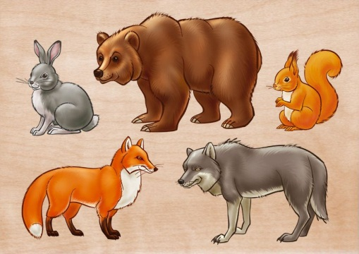.
4. Слепи цветок - тюльпан.
5. Выбери павлина
5. Скатай шар и слепи из него солнце.
Критерии оценивания:
Высокий уровень: ребенок верно выполняет задания. Ребёнок самостоятельно лепит все основные фигуры, составляет простые композиции, не испытывает отрицательные эмоции при неудачах, обращаясь за помощью к педагогу
Средний уровень: есть 1,2 ошибки. Ребенок не испытывает трудности при лепке. Самостоятельно разминает пластилин, выполняет большинство базовых фигур самостоятельно или с небольшой помощью педагога.
Низкий уровень: есть 2 и более ошибок. Ребенок не может самостоятельно размять пластилин, испытывает трудности в изготовлении основных форм из пластилина. Самостоятельно не может применять основные приёмы лепки.

Промежуточный контроль

1. На картинке выбери - сову:
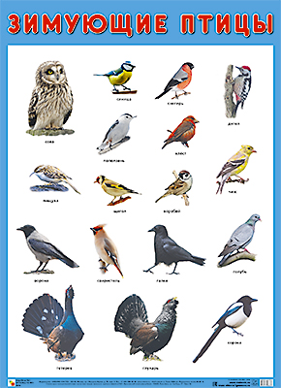

2.Слепи белку по схеме
. 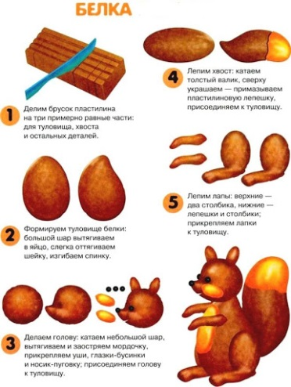
3. Найди лису, оленя и волка
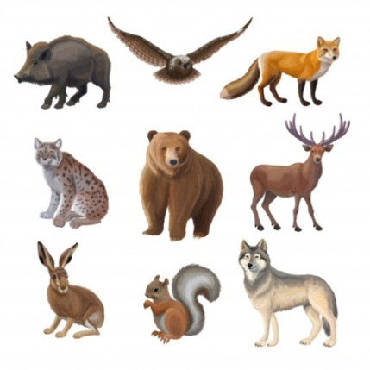
Критерии оценивания:
Высокий уровень: ребенок верно выполняет задания.
Средний уровень: есть 1,2 ошибки.
Низкий уровень: есть 2 и более ошибок.
Итоговый контроль (Промежуточная аттестация)
1.Выбери волка и оленя
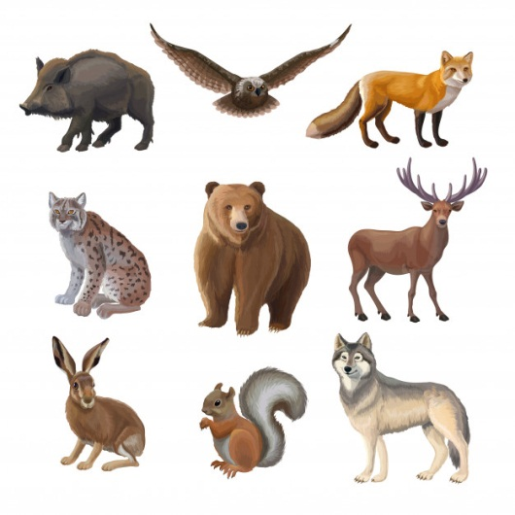
2.Слепи волка по схеме.
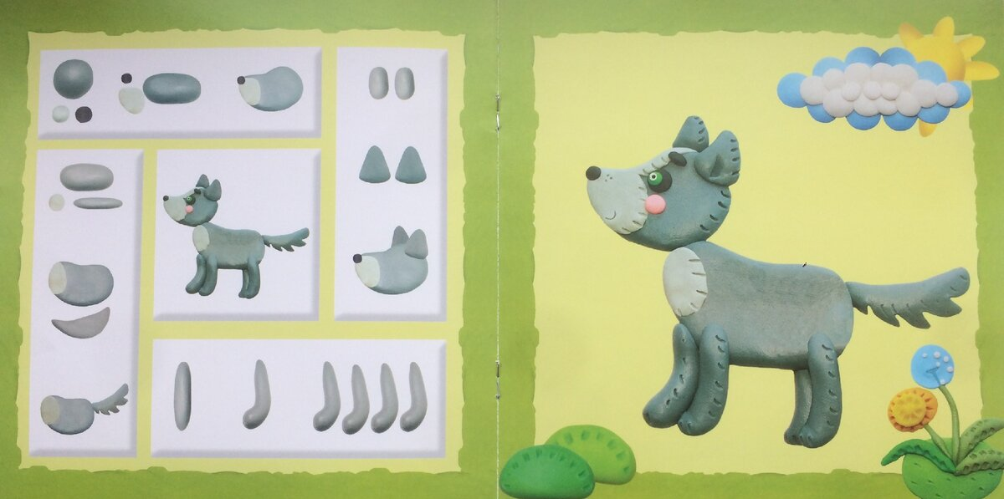
3 .Найди на картинке жирафа
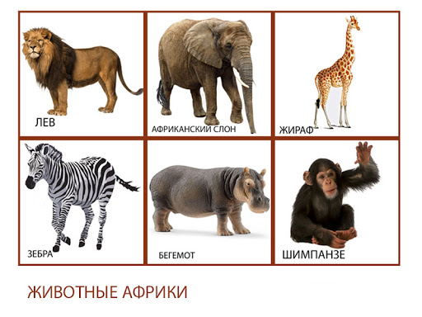

Критерии оценивания:
Высокий уровень: ребенок верно выполняет задания.
Средний уровень: есть 1,2 ошибки.
Низкий уровень: есть 2 и более ошибок.

Стартовые диагностики обучающихся объединения «Лепим зоопарк»
(педагогическая поддержка педагога на каждом этапе диагностики)

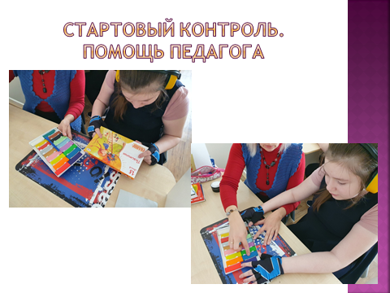
Фото.1

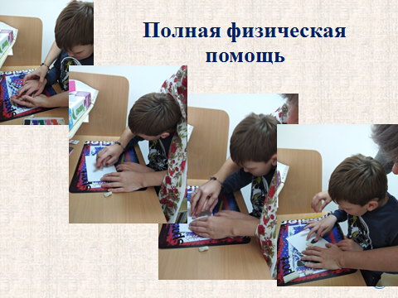

Фото. 2 Стартовый контроль. Полная физическая подсказка

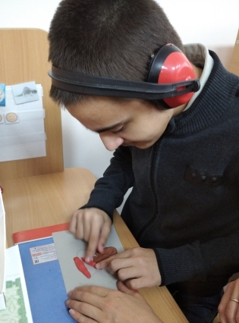

Стартовый контроль Мовсесян Арсения
На первых занятиях с обучающимися с РАС использовались подсказки, что бы создать ситуацию успеха.
Типы подсказок, которые применяю на своих занятиях:
- полная физическая помощь (берем руки ребенка в свои и катаем колобка, колбаску и т.д.) (фото 2);
- частичная физическая помощь;
- вербальная (говорю – нажми сильнее на пластилин);
- моделинг (леплю геометрическую фигуру и прошу сделать так же);
- визуальная (схема лепки белки).
Аутичный ребенок испытывает огромные трудности в самостоятельной организации себя в пространстве и времени. Невозможность чувствовать себя в безопасности в ситуациях, которые, развиваются для него непредсказуемо, может дать нам на занятии нежелательное поведение. При построении занятия необходимо учитывать трудности в социальной адаптации ребенка: должны корригироваться явные негативные проявления поведения, которые мешают успешному коммуникативному взаимодействию педагога и ребенка (хорошее поведение неизменно поощряется, а плохое поведение игнорируется – оно может являться способом привлечения к себе внимания и избеганием выполнения работы).

Приложение 2
Диагностическая карта
уровня освоения обучающимся
адаптированной дополнительной общеобразовательной (общеразвивающей) программы «_____________________________»
объединения _______________________________________
группа № _________ возраст________ год обучения______

№ п/п | Ф.И. обучающегося | Стартовый контроль |  |  |  |  |  | Уровень освоения программного материала
 |  | Теория |  |  | Практика |  |  | Теория |  |  | Практика |  |  | Теория |  |  | практика
1.
А= |  | Н | С | В | Н | С | В | Н | С | В | Н | С | В | Н | С | В | Н | С | В
Б= |  | % | % | % | % | % | % | % | % | % | % | % | % | % | % | % | % | % | %

Педагог дополнительного образования_______________________
Примечание: диагностическая карта заполняется на каждое детское объединение, ведётся учёт индивидуальных достижений обучающихся.
Протокол результатов промежуточной аттестации
Освоения адаптированной дополнительной общеобразовательной (общеразвивающей) программы «_______________________________»

Детское объединение _________________________________________________________
Группа № _________, год обучения _____________________________________
Дата проведения________________ Форма проведения______________________
Результаты промежуточной аттестации:

№ п/п | Фамилия, имя обучающегося | Уровень освоения программы  (высокий, средний низкий)
 |  | Теория | Практика
Итого:  (количество) |  | _____высокий  _____средний  _____низкий | _____высокий  _____средний  _____низкий
Примечание: уровни освоения программы в таблице отмечаем так – высокий – «в», средний – «с», низкий – «н».
По результатам промежуточной аттестации:
_______ обучающийся переведен на _________ год обучения;

_______ обучающийся окончил обучение по адаптированной дополнительной общеобразовательной (общеразвивающей) программе.
Педагог дополнительного образования_______________________
Анализ уровня воспитанности обучающихся ГБУ ДО БелОДЭБЦ
(_____________ период обучения)

ФИО педагога___________________________________________
Детское объединение ______________________________________________
Дополнительная общеобразовательная программа _________________________
Количество обучающихся_____________________________

Результаты диагностики воспитанности обучающихся (начало обучения)

№ группы | Возраст | Количество обучающихся | Уровень воспитанности (количество обучающихся)
 |  |  | Высокий  уровень | Средний уровень | Низкий уровень

Результаты диагностики воспитанности обучающихся (окончание обучения)

№ группы | Возраст | Количество обучающихся | Уровень воспитанности (количество обучающихся)
 |  |  | Высокий  уровень | Средний уровень | Низкий уровень
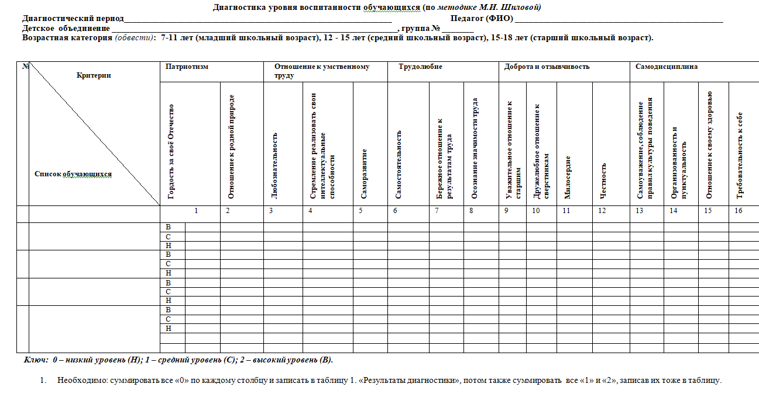
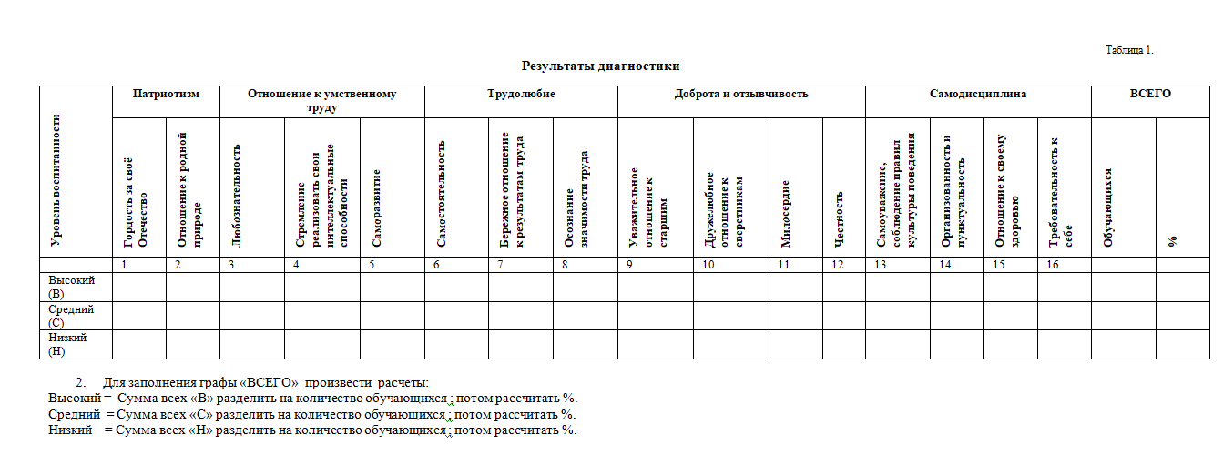
Диагностика уровня воспитанности обучающихся (по методике М.И. Шиловой)

Диагностика уровня воспитанности обучающихся проводится методом педагогического наблюдения по 5 показателям: патриотизм, отношение к умственному труду, трудолюбие, доброта и отзывчивость, самодисциплина.
Каждый показатель оценивается по своим критериям:
- патриотизм (гордость за своё Отечество, отношение к родной природе);
- отношение к умственному труду (любознательность, стремление реализовать свои интеллектуальные способности, саморазвитие);
- трудолюбие (самостоятельность, бережное отношение к результатам труда, осознание значимости труда);
- доброта (уважительное отношение к старшим, дружелюбное отношение к сверстникам, милосердие, честность),
- самодисциплина (самоуважение, соблюдение правил культуры поведения, организованность и пунктуальность, отношение к своему здоровью, требовательность к себе).
Определены три уровня воспитанности: высокий, средний и низкий. В таблице 1. представлены показатели воспитанности и их критерии.
Примечание: 0 – низкий уровень; 1 – средний уровень; 2 – высокий уровень.

Таблица 1.

Показатели воспитанности

Показатели воспитанности |  | Признаки и уровни формирующихся качеств

1. Патриотизм
1.1. Гордость за своё Отечество | 2 - интересуется и гордится историческим прошлым Отечества, рассказывает об этом другим;  1 - знакомится с историческим прошлым при побуждении старших;  0 - не интересуется историческим прошлым.
1.2. Отношение к родной природе | 2 - любит и бережет природу, побуждает к бережному отношению других;  1 - участвует в деятельности по охране природы под руководством педагога;  0 - природу не ценит и не бережет.

2 Отношение к умственному труду
2.1. Любознательность | 2 - сам много читает и знает, обсуждает с друзьями узнанное;  1 - читает при побуждении взрослых;  0 - читает недостаточно, на побуждения педагога не реагирует
2.2. Стремление реализовать свои интеллектуальные способности | 2 - стремится реализовать свои интеллектуальные способности как можно лучше, помогает другим;  1 - при наличии контроля со стороны взрослых стремится реализовать свои интеллектуальные способности;  0 – нет стремления реализовывать и приобретать знания даже при наличии контроля со стороны взрослых.
2.3. Саморазвитие | 2 - есть любимое полезное увлечение, к которому привлекает товарищей;  1 - нет полезного увлечения, в познавательной деятельности участвует при побуждении со стороны педагога;  0 – не участвует и не заинтересован в познавательной деятельности.

3. Трудолюбие
3.1. Самостоятельность | 2 - хорошо трудится без контроля со стороны старших и побуждает к этому товарищей;  1 - трудится при наличии контроля;  0 - участия в труде не принимает.
3.2. Бережное отношение к результатам труда | 2 - бережет личное и общественное имущество, стимулирует других;  1 - требует контроля в отношении к личному и общественному имуществу;  0 - небережлив, допускает порчу личного и общественного имущества.
3.3. Осознание значимости труда | 2 - осознает знание труда, сам находит работу по своим силам и помогает товарищам;  1 - не имеет четкого представления о значимости труда; при выполнении работ по силам нуждается в руководстве;  0 - не осознает значимости труда, не умеет и не любит трудиться.

4. Доброта и отзывчивость
4.1. Уважительное отношение к старшим | 2 - уважает старших, не терпит неуважительного отношения к ним со стороны сверстников;  1 - к старшим не всегда уважителен, нуждается в руководстве;  0 - не уважает старших, допускает грубость.
4.2. Дружелюбное отношение к сверстникам | 2 - отзывчив к друзьям и близким, дружелюбно относится к сверстникам, осуждает грубость;  1 - проявляет дружелюбие, нуждается в побуждении со стороны товарищей и старших;  0 - груб и эгоистичен.
4.3. Милосердие | 2 - сочувствует и помогает слабым, больным, беспомощным и настраивает на это других;  1 - помогает слабым, больным при условии поручения, наличия контроля  0 - неотзывчив, иногда жесток.
4.4. Честность | 2 - честен в отношениях с товарищами и взрослыми, не терпит проявления лжи и обмана со стороны других;  1 - не всегда честен;  0 – нечестен.

5. Самодисциплина
5.1. Самоуважение, соблюдение правил культуры поведения | 2 - добровольно соблюдает правила культуры поведения, требует этого от других;  1 - нормы, правила поведения соблюдает при наличии контроля;  0 - нормы и правила не соблюдает.
5.2 Организованность и пунктуальность | 2 - своевременно и качественно выполняет любое дело, требует этого от других;  1 - при выполнении дел и заданий нуждается в контроле;  0 - начатые дела не выполняет.
5.3. Отношение к своему здоровью | 2 – регулярно включает основные элементы здорового образа жизни в свою жизнедеятельность (утренняя гимнастика, соблюдение правил гигиены, сбалансированное питание, умеет владеть собой, своими эмоциями). Мотивирован на здоровое поведение, направленное на сохранение и укрепление собственного здоровья и здоровья окружающих;  1 - не всегда используются ценности здорового образа жизни в своей жизнедеятельности, либо применяет это в строго ограниченном перечне (прогулки, игры на воздухе). Владеет элементарными гигиеническими навыками. Причины своих недостатков ищет в других;  0 – не осознаёт значимости ведения здорового образа жизни, равнодушен к собственному здоровью.
5.4. Требовательность к себе | 3 - требователен к себе и товарищам, стремится проявить себя в хороших делах и поступках;  2 - требователен к себе, стремится проявить себя в хороших делах и поступках;  1 - не всегда требователен, не стремится проявить себя в хороших делах и поступках;  0 - к себе не требователен, проявляет себя в негативных поступках.

Приложение 3
Организация деятельности с обучающимися с РАС на занятиях по программе «Лепим зоопарк» при выполнении практических работ

Принцип структурирования времени
У детей с РАС не сформирована структура времени, нет понимания последовательности действий)
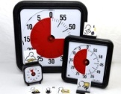
Использование визуальных таймеров (ограничиваем время для выполнения работы или задания). Например:
1. Лепим цилиндр 2 минуты.
2. Отрезаем пластилин 5 минут.
3.Собраем фигурку белки за 2 минуты.
Принцип структурирования деятельности
Очень важно, что бы каждое занятие строилось по определенному плану и имело стабильную структуру:
-приветствие (хорошо, если это будет ваш особый ритуал);
-повторение материала прошлого занятия;
-физкультминутка;
- изучение нового материала;
-физкультминутка;
- закрепление нового материала.
Принцип структурирования материала
Материал, который будет изучать обучающийся с РАС легче воспринимается ребенком, если это:
-схема или модель (схема лепки животного, схема лепки элемента фигурки животного);
- план ответа ( 2-3 наводящих вопроса; задание продолжи фразу);
- визуальная подсказка – фотография, картинка, слайд презентации и др.

Принцип структурирования пространства
Важна упорядоченность постоянства и умеренность (готовим вместе с ребенком рабочее место, выбираем поощрение. Нужно обратить внимание, чтобы лишних предметов на рабочем столе не было. Они очень отвлекают внимание ребенка);
- Рабочая поверхность стола не должна содержать лишних предметов.
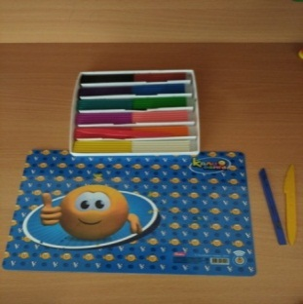
-Рабочее место должно быть оформлено визуальным расписанием. И при необходимости жетонами.
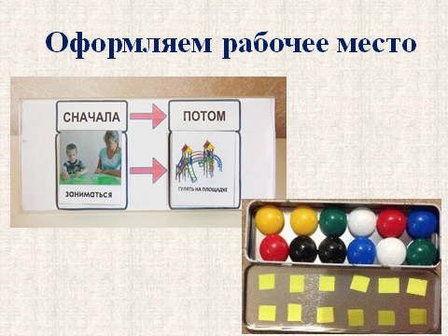

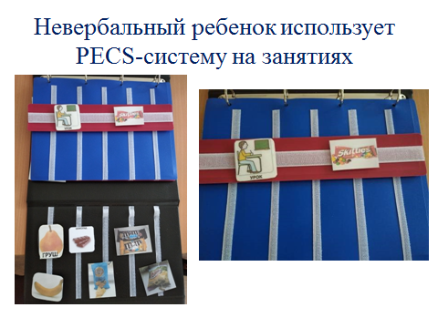
Общение педагога с ребенком, который не говорит или разговаривает плохо происходит посредством системы альтернативной коммуникации PECS. Для успеха ребенка нужно работать над выполнением инструкций педагога. Инструкция может даваться устно, в виде карточки или демонстрацией.
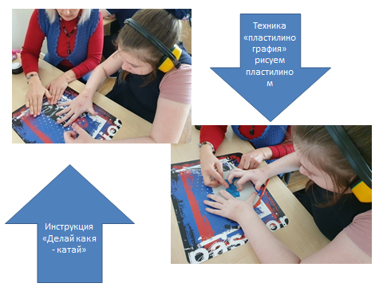

Пример лепки по схеме «Павлин» (вариант – 8.2.)

Схема лепки Павлина

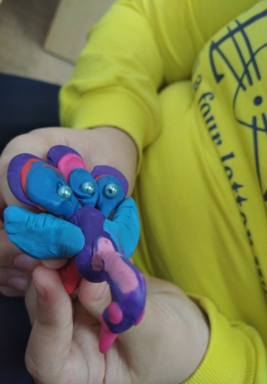
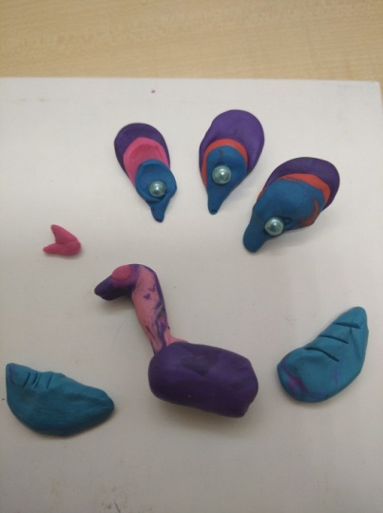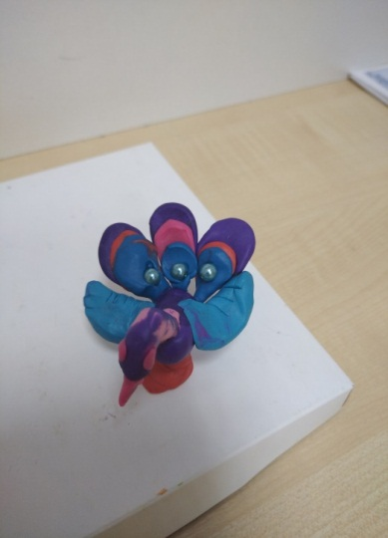

Этапы лепки Павлина по схеме

Пример лепки по схеме «Веселый Медвежонок» (вариант – 8.3.)
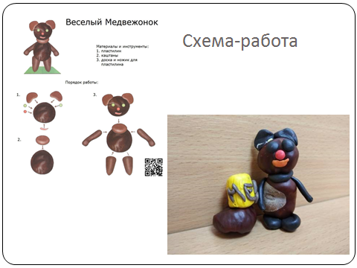

Творческие работы обучающихся объединения «Лепим зоопарк»
(адаптированная дополнительная общеобразовательная (общеразвивающая) программа «Лепим зоопарк» для детей с РАС)
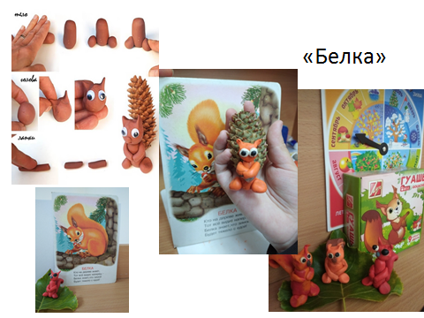

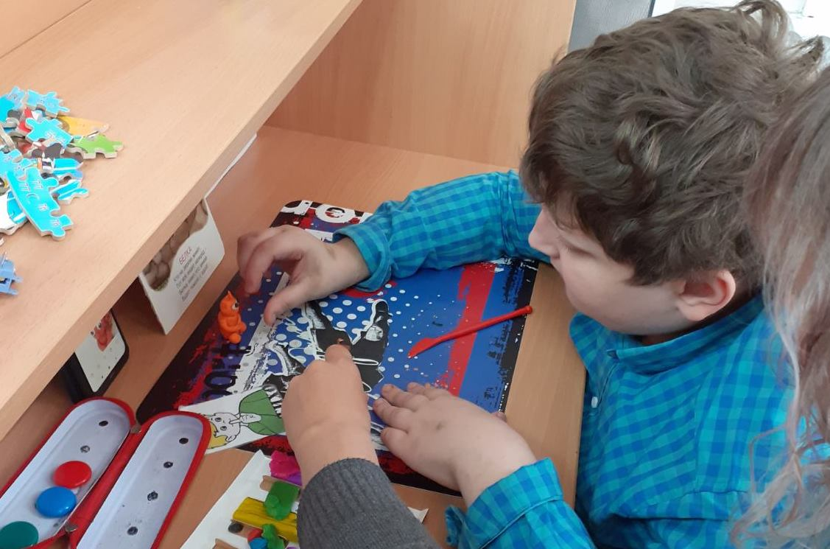

Творческий процесс «Лепим Белку»
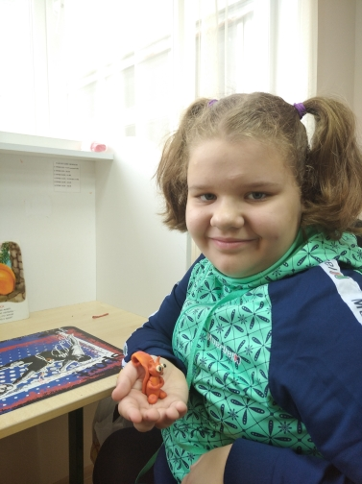
Акиньшина Юлия «А вот и наша Белочка»

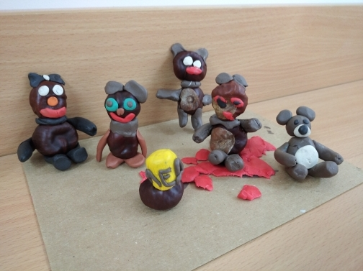
Творческие работы по теме «Медведь»

